ПАРТЕРНЫЙ ЭКЗЕРСИС
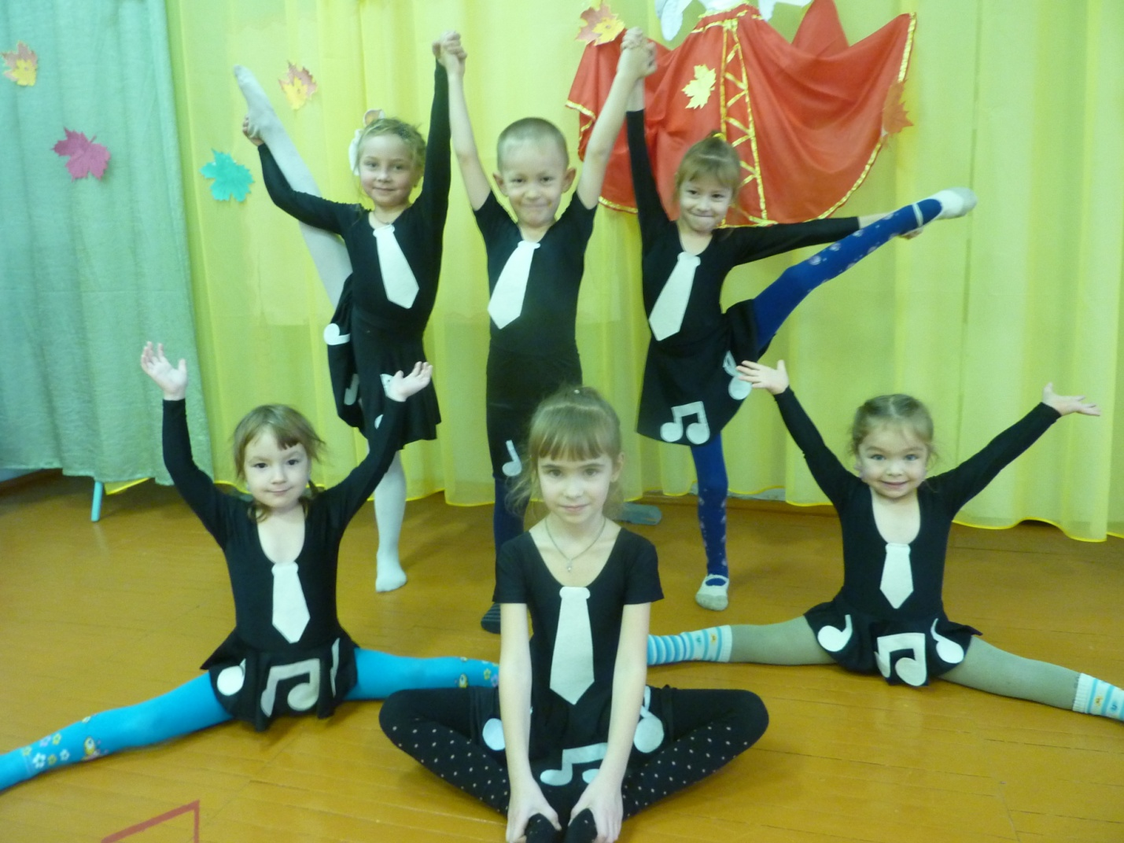

УПРАЖНЕНИЯ ЭКЗЕРСИСА ДЛЯ ДЕТЕЙ СТАРШЕГО ДОШКОЛЬНОГО ВОЗРАСТА
Методический сборник составила
музыкальный руководитель МКДОУ»Бугалышский детский сад № 2»
Усть- Машский детский сад
ЕСИНА М.В.

ЭКЗЕРСИС (фр. exercice «упражнение», так же в проф. языке хореографов «станок», «классика» - комплекс тренировочных упражнений у станка, упражнения сидя, лежа). Выполнение упражнений осуществляется с музыкальным сопровождением (как правило, под фортепианную музыку) или «под счет».
Упражнения экзерсиса – база, основа для всей хореографии.
Данный методический сборник является итогом практической деятельности в области музыкально-ритмического воспитания дошкольников.
Я пришла к выводу о необходимости «партерной гимнастики» в ритмике и хореографии и ввела в свою практическую деятельность «партерный экзерсис».
Новизна методического сборника состоит в следующем:
- введение в НОД партерного экзерсиса, несложных элементов акробатики и спортивной гимнастики;
- использование авторского музыкально-двигательного материала: музыкально-ритмические комплексы упражнений, танцевальные этюды и постановки.
Задачи:
- развитие основ музыкальной культуры, артистизма; эмоциональной сферы, координации хореографических движений, исполнительских умений и навыков;
- формирование правильной осанки, укрепление суставно-двигательного и связочного аппарата, развитие природных физических данных, коррекция опорно-двигательного аппарата ребенка;
- развитие элементарных пространственных представлений; ориентировки в ограниченном сценическом пространстве, в композиционных перестроениях танцевальных рисунков-фигур;
- снятие мышечных «зажимов» и психологического процесса торможения средствами танца;
- формирование и совершенствование коммуникативного межличностного общения;
- развитие воображения, фантазии, творчества, наглядно-образного, ассоциативного мышления, самостоятельного художественного осмысления хореографического материала.
Партерный экзерсис – это огромная помощь в формировании скелетно-мышечного аппарата ребенка, осанки. Пока ребенку еще трудно координировать движения своего тела, включать в работу различные группы мышц, упражнения в положении сидя и лежа облегчают ему эти задачи.
Партерный экзерсис позволяет с наименьшими затратами энергии достичь сразу 3-х целей:
- повысить гибкость суставов;
- улучшить эластичность мышц и связок;
- нарастить силу мышц.
Упражнения партерной гимнастики позволяют:
- приобрести навыки вытянутого носка, ровного и подтянутого корпуса, дадут первоначальное представление о работе мышц ног, рук, шеи, спины и т.д.;
- развить у ребенка двигательные функции (выворотность ног, эластичность стоп, подъема ног, гибкости корпуса, шага, прыжка).
Особенно важно в процессе учитывать физическую нагрузку детей, не допускать перенапряжения, а так же направлять их правильно дышать при исполнении упражнений, а далее – в танце.
Одним из способов развития специальных данных для хореографии и улучшении подвижности суставов являются упражнения на растягивание (растяжки).

Выполняя эти упражнения, необходимо соблюдать следующие правила:
- Главное – перед упражнениями хорошо разогреться, то есть потанцевать, побегать, поползать, попрыгать, пока в мышцах не появится ощущение тепла.
- Первоначальные упражнения нужно осуществлять при индивидуальной работе, чтобы помочь каждому ребенку.
- В процессе каждый ребенок выполняет упражнения в меру своих физических возможностей, но при систематичности занятий, наглядности и поощрениях повышает свои возможности.
- Обязательно учитывать пол ребенка, его физиологические особенности (например, девочкам растяжка дается намного легче, чем мальчикам).
- Упражнения на гибкость выполнять плавно, в медленном темпе.
- Каждое упражнение выполнять до появления легкой болезненности.
- Все упражнения направлены на силовую работу различных групп мышц и обязательно должны чередоваться с упражнениями на расслабление.
- Начинать растягиваться на «выдохе», затем дышать нормально. Заканчивать каждое упражнение вдохом.

Упражнение «бабочка»
Исходное положение – сидя на полу, спина прямая. Ноги, согнутые в коленях разведены в стороны, руками держим соединенные ступни за носочки, максимально прижимая их у корпусу. Машем согнутыми коленками, как «крылышками», доставая ими до пола.

Упражнение «клювик-утюжок»
Исходное положение – сидя на полу с вытянутыми ногами.
- На «раз» - вытягиваем ступни и носочки вперед («клювик»);
- на «два» - параллельно сомкнутые ступни поднимаем вверх, вытягивая носочки («утюжок»).

Упражнение на растяжку ног и корпуса
Исходное положение – сидя на полу, ноги максимально разведены в стороны. Выполняем в таком положении наклон вперед, стараясь корпусом лечь на пол. Затем, в этом же положении наклоны вбок, наклонившись, на короткое время задерживаемся в этой позе, либо слегка раскачиваемся.

Упражнение «качели»
Исходное положение – лежа на животе, руки вытянуты перед собой. Попеременно поднимаем вверх то ноги, то руки, имитируя раскачивающуюся дугу.

Упражнение «корзинка» («коробочка»)
Исходное положение – на животе. Руками беремся за ступни ног с внешней стороны, поднимая и вытягивая ноги вверх, делаем покачивание в такой позе. Первоначально требуется помощь педагога.

Упражнение «лягушка»
Исходное положение – на животе. Упор на пол прямыми руками, сделать прогиб назад и ножками достать лоб.

Упражнение «махи»
Исходное положение – стоя на коленках, спину прогнуть. Поочередно сделать мах сначала правой ногой вверх 4 раза, затем - левой 4 раза.
Так же можно выполнять махи перед собой вверх, когда дети движутся по кругу.

Упражнение «паровоз»
Исходное положение – сидя на полу, ноги носочки вытянуты. Беремся ручками за ступни ног и на какое-то время задерживаемся в этом положении, растягивая мышцы как спины, так и ног.

Упражнение «флажок»
Исходное положение – на коленках. Поднимаем сначала правую ногу вверх и удерживаем в таком положении, затем то же самое левой ногой. Нужно постараться удерживать ножку прямо вертикально (носочек тянется к потолку).

Поперечный шпагат
Исходное положение – сидя на полу , ноги развести в стороны, носочки вытянуты, прижаты к полу.

Упражнение «уголок»
Исходное положение изначально – стоя. Согнуться вниз и руками упереться в пол, затем встать на подогнутые вовнутрь пальцы ног и удерживаться в таком положении на какое-то время. В результате пальчики ног постепенно растягиваются, в итоге детям становится в дальнейшем легко и просто красиво тянуть носочки.

Упражнение «мостик»
Исходное положение – лежа на спине. Ребенок делает упор на ноги, руки за голову и с помощью обеих рук поднимает корпус и совершает прогиб спины. Так же из положения стоя – прогиб назад, встать на руки, но только при условии поддержки спины ребенка педагогом.
«Мостик» с помощью педагога можно выполнять с колен.

Упражнение «зонтик»
Выполняется у станка или у шведской стенки. Исходное положение – стоя, взявшись правой рукой за станок. Левой рукой взяться за левую ступню, поднять прямую ногу вверх, ступня в положении «утюжок» над головой. Затем повернуться другой стороной к станку и проделать то же самое с правой ногой. Можно перекрестно ногам менять положение рук , можно носочек вытягивать («клювик»), вариантов много.

Упражнение «переворот»
Исходное положение – сидя на полу, ноги прямые, носочки вытянуты, спина прямая.
На «раз» - развести ноги в стороны;
на «два» - корпусом лечь вперед на пол;
на «три» - увести ноги назад за корпус, соединить ноги;
на «четыре» - перевернуться в исходное положение (сесть).

Упражнение «колобок»
Исходное положение как при упражнении «бабочка». Корпусом сильно качнуться в бок (подбородок прижат к груди), прокатиться и вернуться в исходное положение (спина прямая).

Представляю несколько фотографий наших деток, выполняющих упражнения партерного экзерсиса.

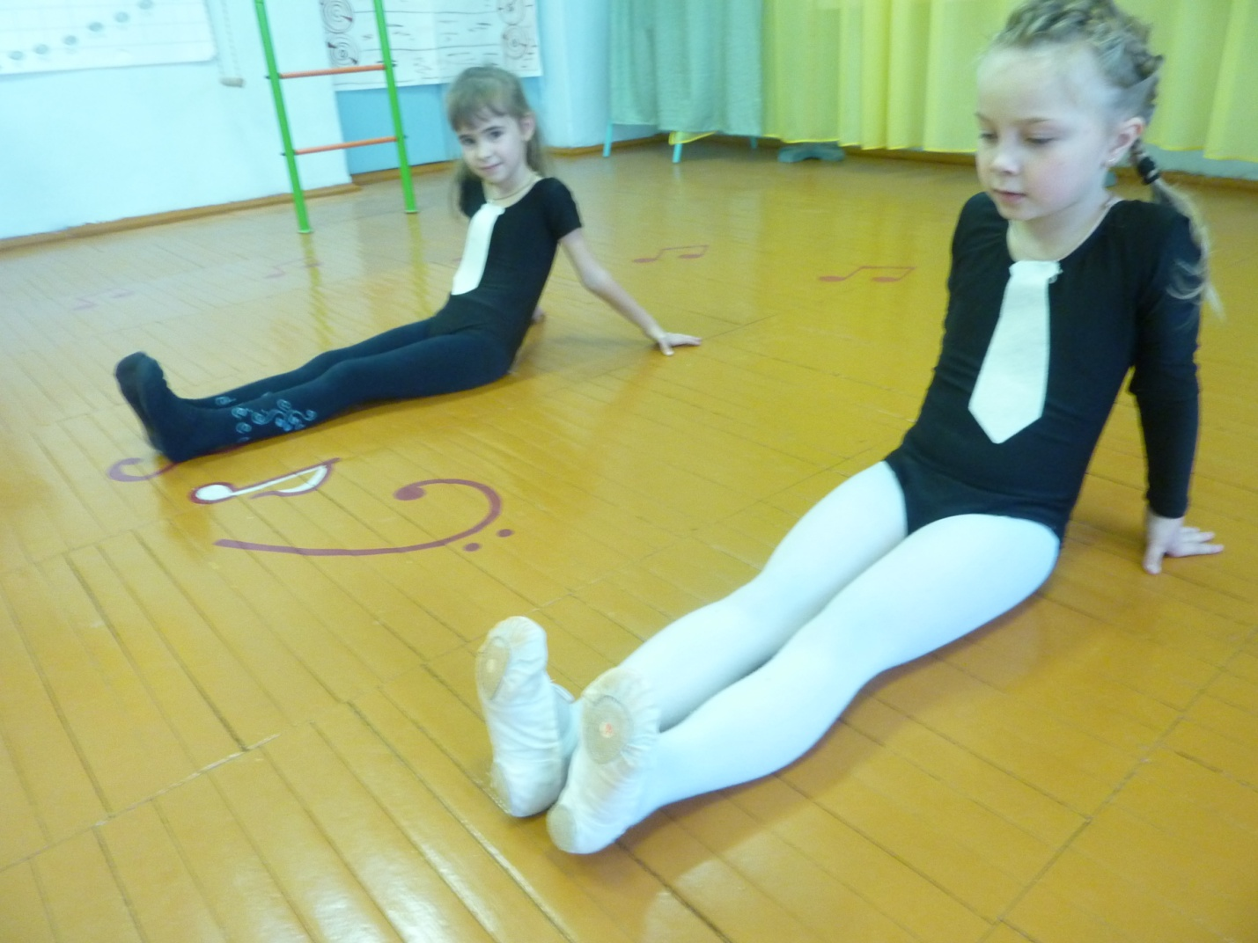

«Клювик – утюжок»

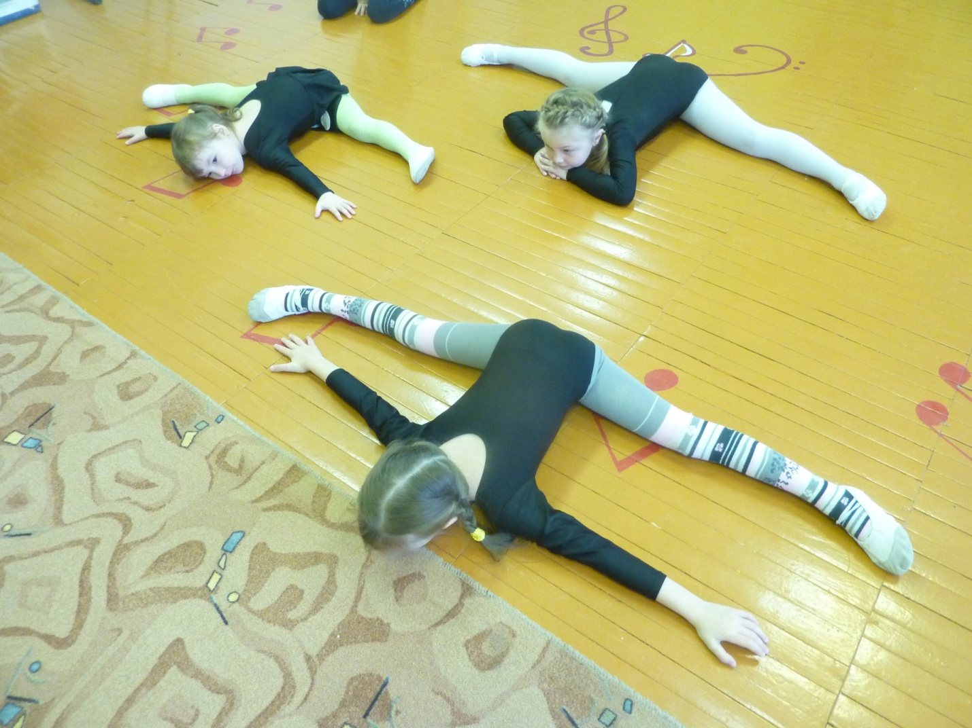

«Звездочки»

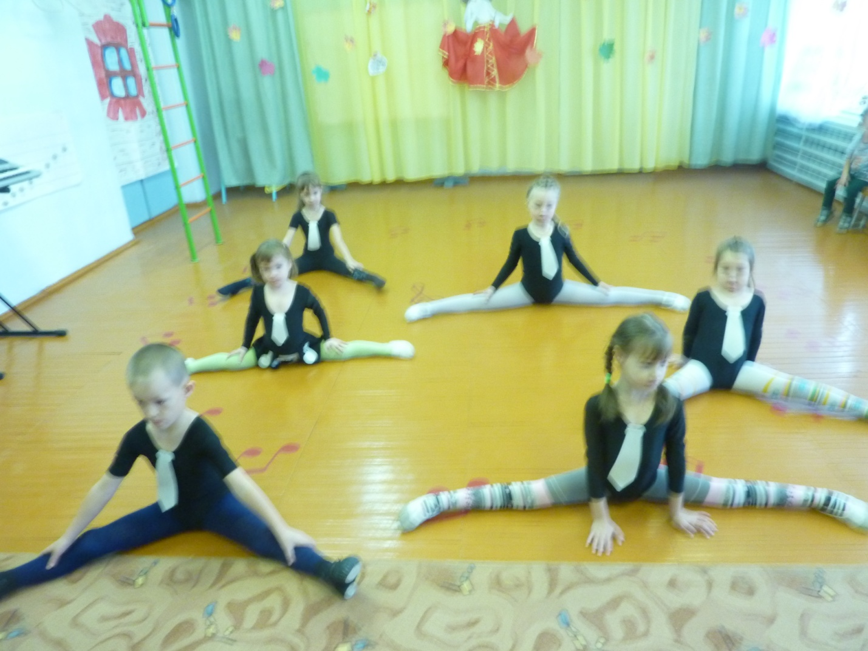

«Поперечный шпагат»

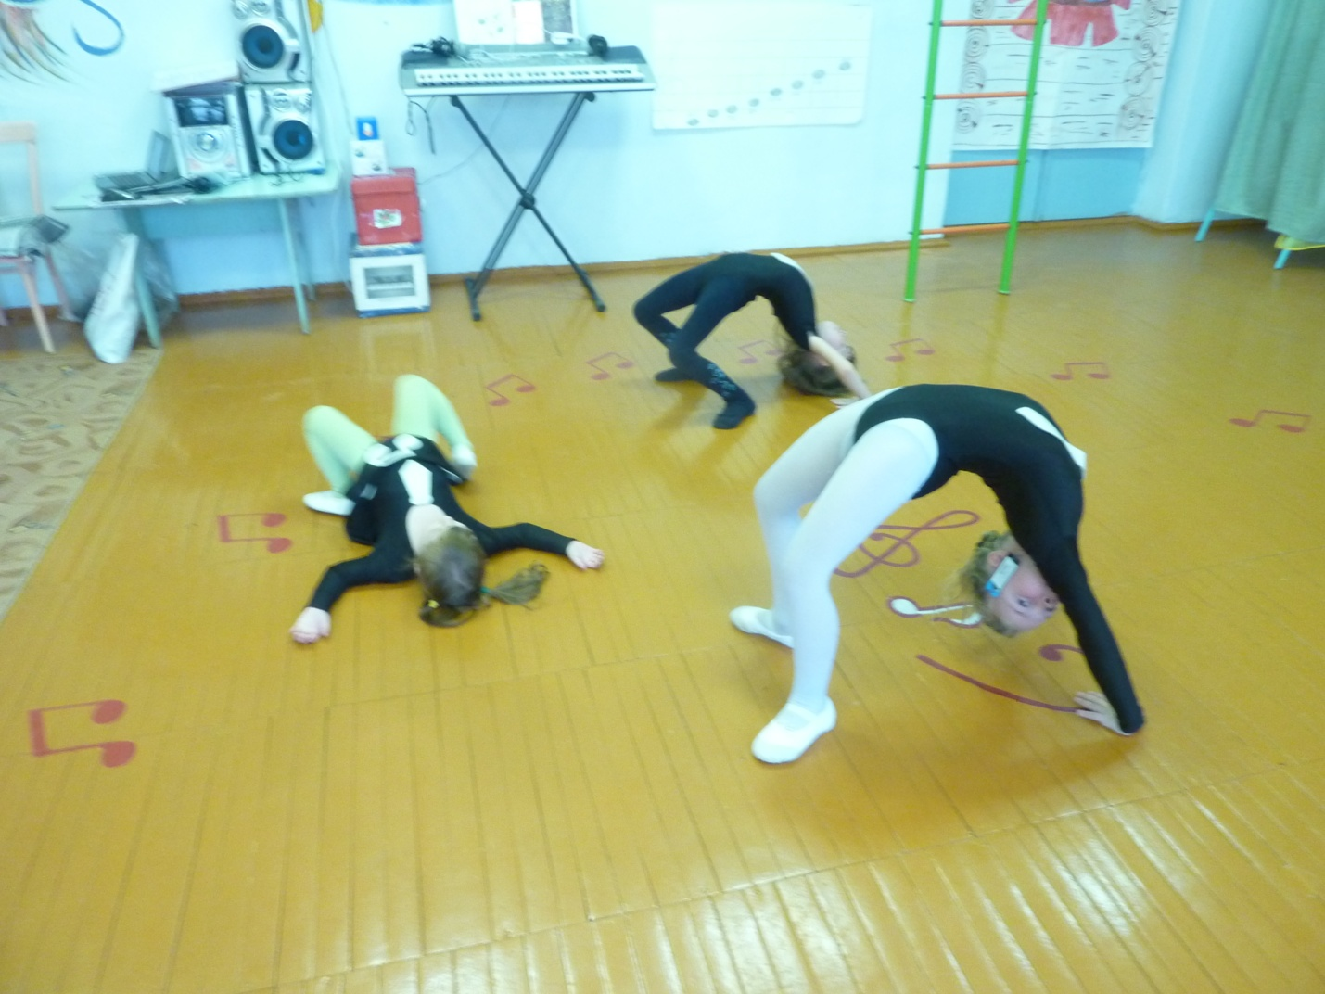

«Мостик»

